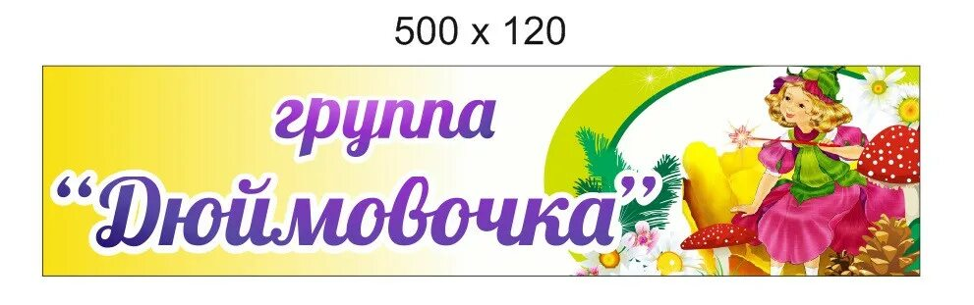

Добро пожаловать в группу «Дюймовочка»!

Наша группа лучше всех

Всегда в ней слышен детский смех,

Спешат детишки по утрам

К своим вторым «родителям».

"Дюймовочка"  - второй наш дом,

Очень дружно в нем живем,

Вместе дружно мы играем,

Никогда не унываем!

Группа «Дюймовочка» готова к новому учебному году, она полностью оснащена детской мебелью, игровыми пособиями, игрушками и ждет малышей.